MISA CON NENOS

3 de decembro 2017 - 1º ADVENTOº-B

Evanxeo de Marcos 13, 33-37: “Estade atentos, vén o Señor”.
Mensaxe: Busca a ESTRELA que oriente a túa vida.
Ponte EN VELA, ORA!

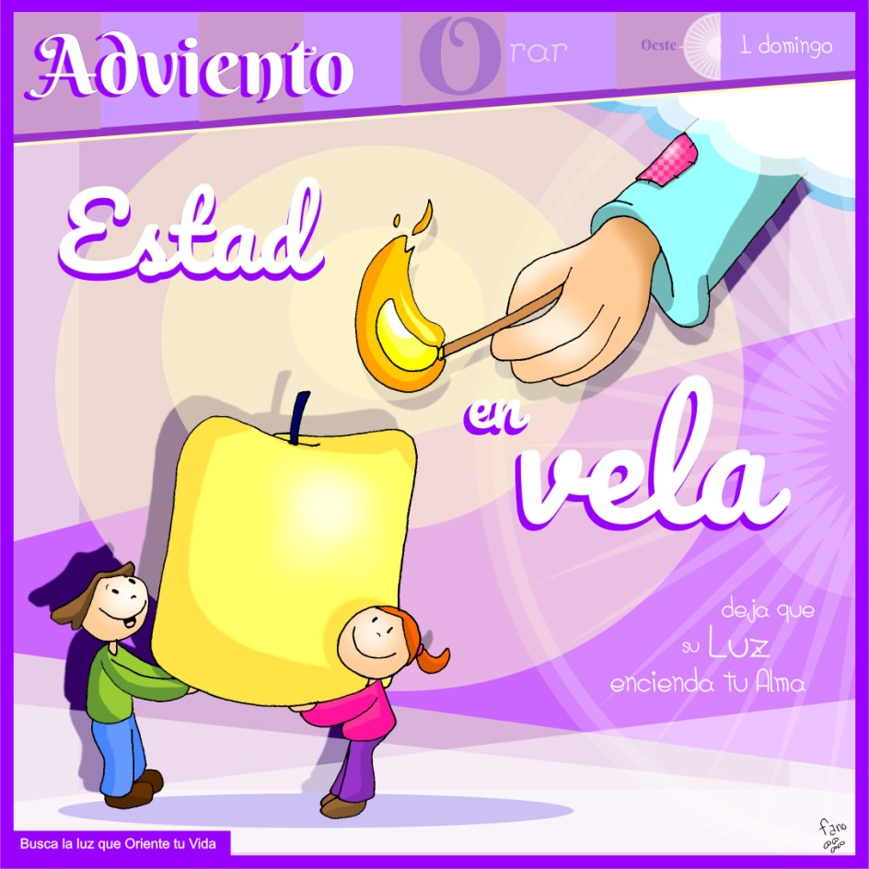

1.- ACOLLIDA

Irmáns e irmás:
Hoxe empezamos a celebrar con toda a Igrexa o tempo de Advento. O Advento é un tempo de renovación, de espera e preparación para a vinda de Xesús en Nadal. Ao longo destes catro domingos imos estar vixiantes, atentos, cos ollos moi abertos para que non se nos pase inadvertido pois hai outras luces, estrelas e agasallos que poden despistarnos. Virá o Señor, a estrela que nos guía, o Mesías, o Salvador. Preparémonos para iso.

Saúdo do Sacerdote:

A graza, a paz e o amor do noso Señor Xesucristo, a quen esperamos, estea con todos vós...
(Colocamos nun lugar visible o cartel de Fano: “Estade en vela”, tamén poderiamos poñer o compás co primeiro pergamiño de Fano).

2.- A COROA DE ADVENTO: Vela 1

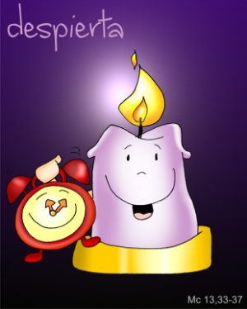
Monitor: Comezamos o tempo de Advento. Imos prepararnos para o Nadal percorrendo un camiño de catro etapas ou semanas. Cada domingo imos acender un cirio da coroa de Advento, como sinal do esforzo que facemos por ir preparando a chegada de Xesús. Hoxe as lecturas invítannos a acender a vela da vixilancia, da oración. (Acéndese o cirio 1 mentres se di esta oración).
Sacerdote: Pai, grazas porque realizas o soño máis desexado polos humanos: vas enviarnos ao mundo o mellor agasallo, o teu Fillo Xesús para salvarnos. Concédenos preparar, coa oración e as obras de amor, a celebración do Nacemento de Xesús.

Acendemos, Señor, esta luz na nosa primeira semana de Advento. Queremos levantarnos para esperarte preparados. Queremos estar espertos e vixiantes, porque Ti tráesnos a luz máis clara, a paz máis profunda e a alegría máis verdadeira. Ven, Señor Xesús!

Todos: Ven, Señor Xesús!

3.- PERDÓN Recoñecemos humildemente os nosos pecados.

--Ti que un día viñeches a nós e naciches de María en Belén. Señor, ten piedade.

-Ti que vos prometiches que virás ao final dos tempos a buscarnos para levarnos a vivir contigo. Cristo, ten piedade.

-Ti que cada día te achegas a nós en cada persoa que pasa ao noso lado. Señor, ten piedade.

LECTURAS

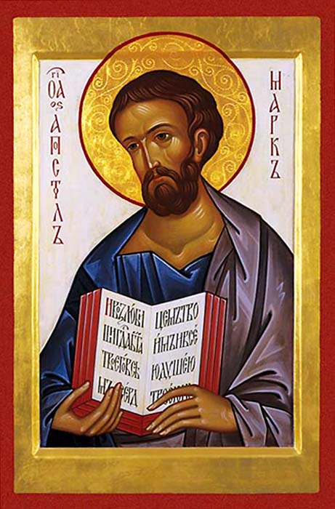
4. LECTURAS: INTRODUCIÓN AO EVANXEO DE MARCOS:

(Antes das lecturas podemos facer a procesión solemne col Leccionario).

Monitor: Hoxe comezamos o Ciclo B. Durante todo un ano o evanxeo dominical tomarémolo do Libro de S. Marcos. Marcos era curmán de Bernabé e traballou con Paulo e Pedro. Escribiu o 2º Evanxeo entre os anos 64 e 70 para cristiáns que procedían do paganismo, seguramente cidadáns romanos, que descoñecían os costumes xudeus, e que vivían nun clima de persecución.
Marcos destaca o tema da Paixón, chegouse ata a dicir que este evanxeo non é máis que unha historia da Paixón ampliada. Dedica tamén Marcos unha atención especial aos discípulos de Xesús e aplica a Xesús unha variedade de títulos.: Fillo do Home, Fillo de David, Cristo, Señor… e sobre todo Fillo de Deus. Represéntase a este evanxelista cun león alado porque resalta a divindade de Xesús.
Pidamos pois que sexamos campos fértiles onde o Evanxeo produza abundante colleita de vida evanxélica.

Sacerdote: Pedímosche, oh Pai bo, que dispoñas o noso corazón á escoita da túa Palabra. Axúdanos a recibila e a gardala no corazón. Axúdanos a cultivala e a facela xermolar. Fainos terreo fértil e rico en boas obras.

- ISAÍAS 63, 16c-17. 19c; 64, 2b-7: Oxalá rachases o ceo
e descendeses!

- SALMO 79: R/ Oh, Deus, restáuranos, que brille o teu
rostro e nos salve.

- 1 CORINTIOS 1,3-9: Agardamos a manifestación do
noso Señor Xesucristo.

- San marcos 13, 33-37: Velade, pois non sabedes cando
virá o señor da casa.

Narrador: Naquel tempo, díxolles Xesús aos seus discípulos:

Xesús: - «Estade atentos, vixiade: pois non sabedes cando é o momento. É igual que un home que se foi de viaxe, e deixou a súa casa e deu a cada un dos seus criados a súa tarefa, encargando ao porteiro que velase. Velade entón, pois non sabedes cando virá o señor da casa, se á tardiña, ou a medianoite, ou ao canto do galo, ou ao amencer: non sexa que veña inesperadamente e vos atope durmidos. O que vos digo a vós, dígoo a todos: Velade!».
Palabra do Señor.

ORACIÓN DA COMUNIDADE

(Sacerdote): Ao comezar este tempo de Advento, unímonos en oración ante Ti, Señor, para orar. Digamos:

-Ven, que te esperamos, Señor.

- Queremos ser os teus seguidores, os vixías que avisen da túa chegada á humanidade. Oremos.

- Queremos ser persoas de esperanza porque confiamos en ti. Oremos.

- Queremos neste Advento renovar a nosa vida, acoller a túa Palabra. Oremos.

- Queremos estar en vela, atentos á túa vinda, orando sempre. Oremos.

- Queremos descubrirte no rostro do irmán, do que me necesita. Oremos.

- Queremos recuperar a ilusión, o compromiso, a fe profunda. Oremos.

(Sacerdote): Si, ven que te esperamos, Señor. Nós, con María, queremos preparar a túa vinda ás nosas vidas. Amén.

6.- PRESENTACIÓN DE OFRENDAS (POSIBILIDADES)

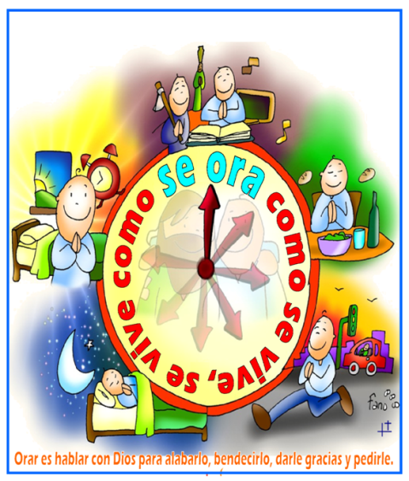
-UNHA CHAVE (debuxar unha chave para cada neno co mango en forma de corazón):

En Nadal o Señor vén á nosa casa, ao noso corazón, por iso regalámoslle a chave para que poida entrar sen ter que chamar.

-CARTEL DE ADVENTO (cartel de Advento cunha frase):

Comezamos o tempo de Advento. Neste cartel queremos ofrecerche unha súplica: “Ven, Señor, Xesús”. Con el queremos expresar o noso desexo de que sigas vindo á nosa vida e nos atopes ben preparados.

-ESPERTADOR: Ao ofrecerche este espertador manifestamos o noso compromiso de estar pendentes da túa chegada, pendentes sobre todo a través da oración persoal, familiar e comunitaria que todos melloramos, nestas catro semanas de Advento, en cantidade e calidade. Facemos un compromiso hoxe de coidar en Advento tres cousas: a oración, preparar a campaña de Nadal de Cáritas (cun xesto de compartir) e prepararnos para a celebración penitencial de Nadal.

-PAN E VIÑO: Ofrecémosche Señor, este pan e este viño que se converterán no teu Corpo e no teu Sangue e neles quedaraste connosco para sempre.

7.- SUXESTIÓNS

- Á saída da misa dos domingos de Advento pódeselles ofrecer, en recortable, as diferentes partes que constitúen un BELEN: o 1º domingo a cova, o 2º San Xosé e a Virxe, o 3º A estrela “mula e boi”- e o 4º O Neno Xesús. Logo, cada un en familia, tratará de colorealos. O día 25 poden traelos todos á misa de Nadal.
- Facemos a coroa de Advento coas 4 velas.

- Seguindo o debuxo de Fano facemos un compás-estrela co seu primeiro ronsel que cravamos con chinchetas e a veliña do 1º domingo. Ao compás poñémoslle unha frecha móbil e neste domingo dirixímola ao oeste, onde se pon o sol… De aí vén a escuridade, pero nós estamos en vela ante a Luz que chegará.

As 4 velas de Advento
esta semana acendemos a primeira vela do Advento, a vela da vixilancia, da oración:
Acendemos, Señor, esta luz na nosa primeira semana de Advento.
Queremos levantarnos para esperarte preparados.
Queremos estar espertos e vixiantes, porque Ti nos traes a luz máis clara, a paz máis profunda e a alegría máis verdadeira. Ven, Señor Xesús!

